Министерство науки и высшего образования Российской Федерации
ФЕДЕРАЛЬНОЕ ГОСУДАРСТВЕННОЕ АВТОНОМНОЕ ОБРАЗОВАТЕЛЬНОЕ УЧРЕЖДЕНИЕ ВЫСШЕГО ОБРАЗОВАНИЯ
«Национальный исследовательский университет ИТМО»
(Университет ИТМО)

Факультет Инфокоммуникационных технологий (ИКТ)

Образовательная программа Мобильные и сетевые технологии

О Т Ч Е Т

по дисциплине: Бек-енд разработка
по Домашней работе 1

Тема задания: «npm, nodejs»
Обучающийся: Кулагина Светлана Викторовна, группа К33412
Преподаватель: Добряков Д.И.
Оценка: ____

Дата: «__»________2023 г.
Санкт-Петербург
2023

ЗАДАЧИ

- установка npm и Node.js,
- инициализация npm-пакета,
- установка express,
- попытка обновить express и удалить,
- написание кастомной команды npm для удаления express командой “npm run rme”

ХОД РАБОТЫ
Мной уже был установлен npm и node.js с официального сайта, это видно на рисунке 1.
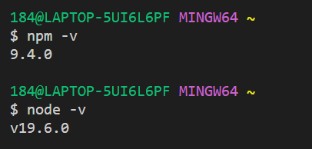
Рисунок 1 – Установка npm и node.js
Следующим шагом было проинициализировать npm-пакет. Для этого я использовала команду npm init (рисунок 2).
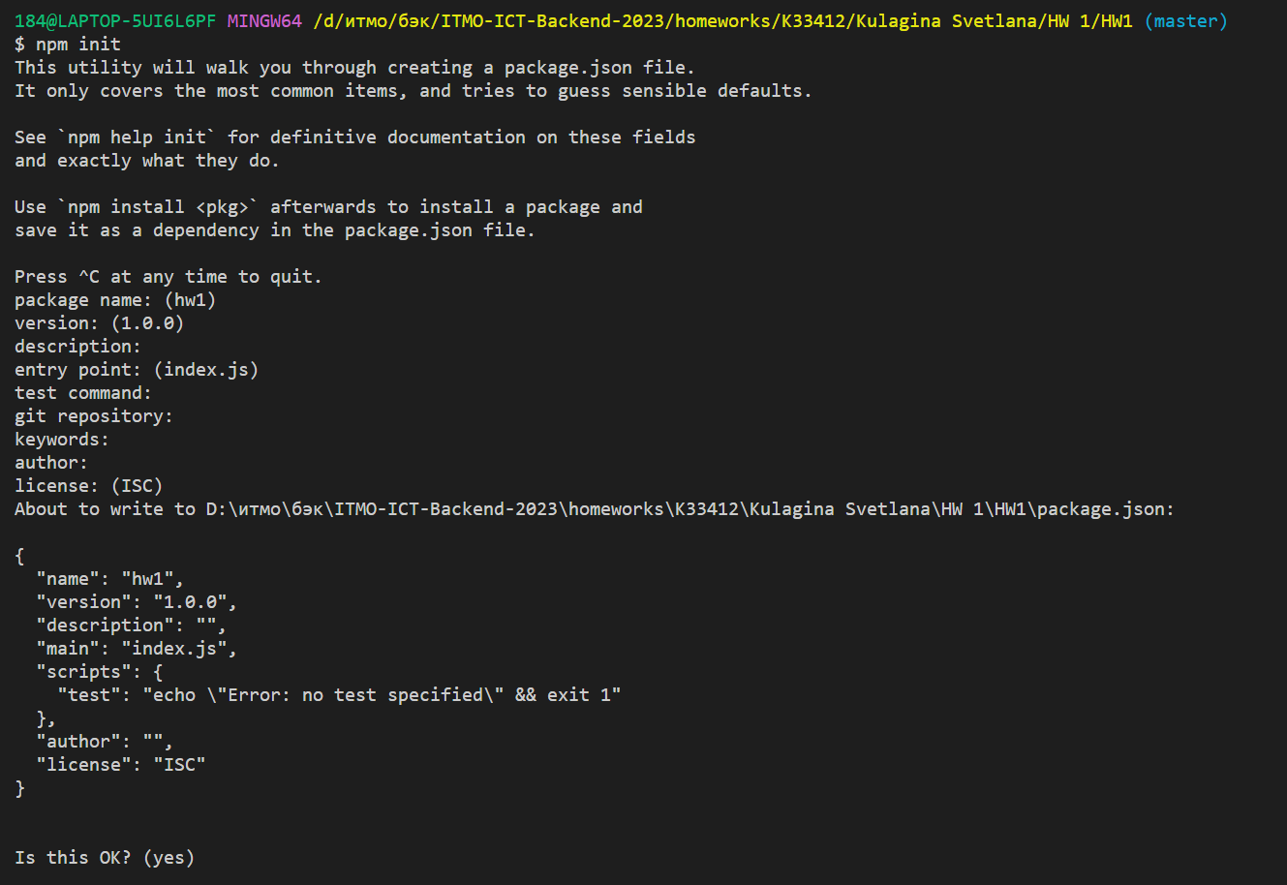
Рисунок 2 – Инициализация npm-пакета
По итогу инициализации npm-пакета у нас появился файл package.json (рисунок 3).
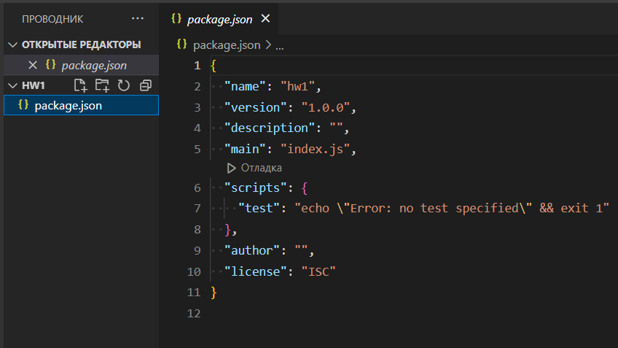
Рисунок 3 – Результат инициализации npm-пакета
Далее по заданию необходимо установить express. Сделаем мы это с помощью команды npm install express -S (рисунок 4).
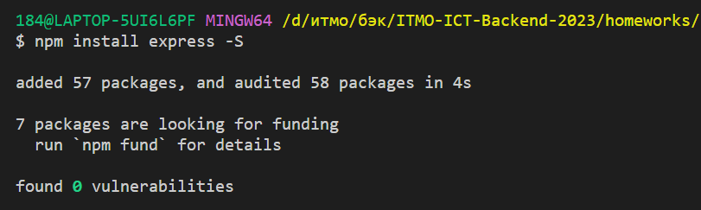
Рисунок 4 – Установка express
После установки express мы можем заметить появление node-modules и package-lock.json (рисунок 5).
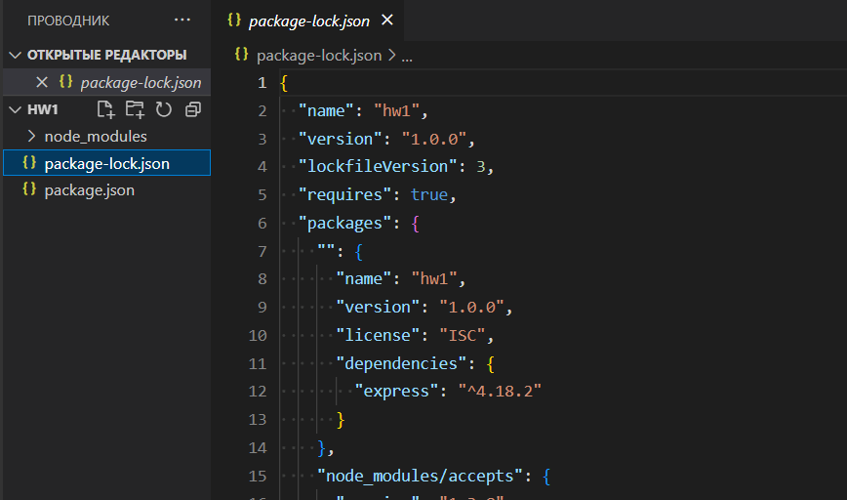
Рисунок 5 – Результат установки express
Теперь попробуем обновить и удалить express командами npm update express и npm uninstall express (рисунок 6).
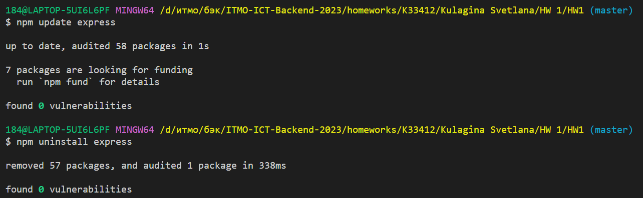
Рисунок 6 – Обновление и удаление express
После удаления папка node-modules и файл package-lock.json очистились (рисунок 7).
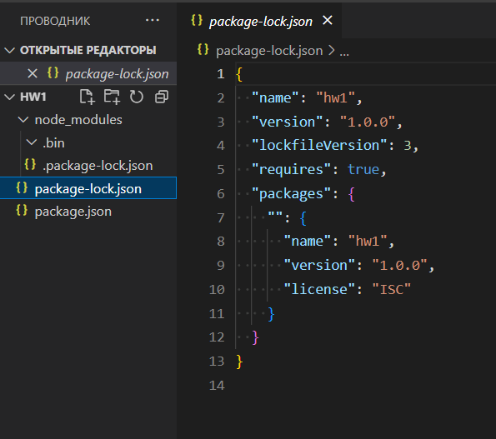
Рисунок 7 – Результат удаления express
Последней задачей остается написание кастомной команды npm для удаления express. Для этого сначала снова установим express, затем зайдем в файл package.json и пропишем там команду npm uninstall express (рисунок 8).
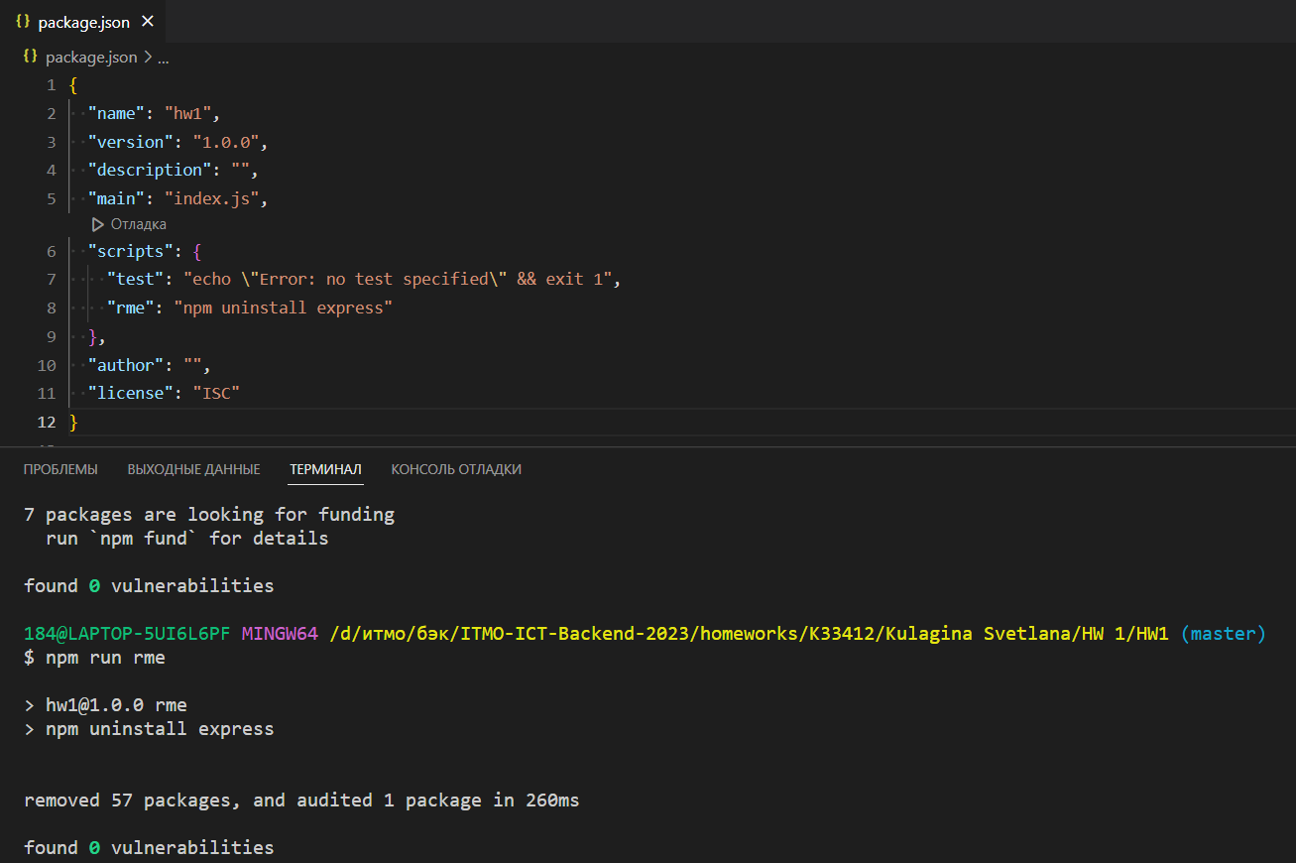
Рисунок 8 – Удаление express кастомной командой npm
Теперь проверим, что node-modules и package-lock.json очистились (рисунок 9).

Рисунок 9 – Результат удаления express кастомной командой npm

ЗАКЛЮЧЕНИЕ
С помощью данной домашней работы мы научились работать с npm и express, узнали как создавать кастомные команды.

